Кубок РВСН среди учащихся
РВСН - что это такое?

С давних времен
люди мечтали быстро перемещаться из одной страны в другую, с одного континента на другой 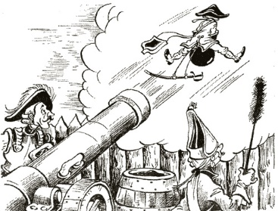 . Но со временем задачи стали другие.
Охрана своей Родины, предупреждение нападения вышло на первый план .1959 год. 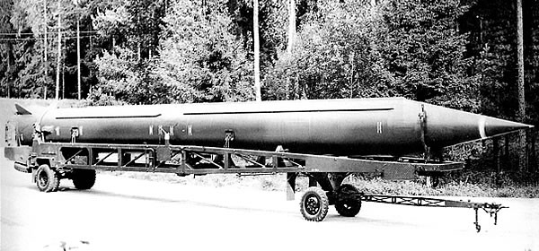
История
Первым ракетным соединением, вооружённым баллистическими ракетами дальнего действия стала созданная 15 августа 1946 года в составе Группы советских войск в Германии 72-я инженерная бригада особого назначения.
17 декабря 1959 года Ракетные войска стратегического назначения были образованы в качестве вида Вооружённых сил СССР.
В настоящее время стратегия развития РВСН предусматривает увеличение в их числе доли мобильных ракетных комплексов и постановку на вооружение комплексов Тополь-М и Ярс, способных преодолевать современные и перспективные системы ПРО
